
OFPPT
Office de la Formation Professionnelle
et de la Promotion du Travail

Direction Recherche et Ingénierie de la formation

Examen de passage, formation initiale
Session Juin 2008

Filière : Chef de Chantier Travaux Publics Epreuve : Pratique
Niveau : Technicien
Durée :4 heures Barème: /40

Eléments de corrigé

NB : Chaque formateur correcteur doit d’abord vérifier la totalité des corrigés de l’épreuve et lui apporter les différentes rectifications s’il ya lieu avant tout commencement des corrections des feuilles des examens qui lui ont été confiées.
1°/Les sondages sont des forages réalisés avec beaucoup de soin et avec des outils permettant de remonter à la surface du sol des échantillons de terrains prélevés en profondeur.
-Quel est le but visé de ces sondages ?
-Expliquer comment ils seront exécutés et citer leur exécution ?

Réponse :Les sondages visent essentiellement à reconnaître les couches des terrains, les nappes d’eau éventuelles à traverser et à rechercher la zone du terrain valable (bon sol) pour asseoir les fondations.
Les sondages peuvent être exécutés :
- soit à ciel ouvert : puits, tranchées, gradins….
- soit par forages mécaniques réalisés à l’aide de matériel divers, plus au moins perfectionnés.
Dans un sol apparemment normal la profondeur des sondages est déterminée par les règles suivantes :
3 fois la largeur des semelles ou des massifs avec un minimum de 6 m
1.5 fois la largeur de la construction pour un radier général
2 fois la largeur de la construction pour un groupe de pieux.

Les différents types de sondages :
- Sondages par puits blindés
- Sondages par tranchés exécutés en gradins
- Sondages sommaires
- Sondages profonds

2°/ On reconnaît classiquement trois origines possibles aux roches de l’écorce terrestre.
Définir ces trois roches en expliquant leur formation ?

Réponse :-Les roches magmatiques : qui proviennent de la cristallisation d’un magma de haute température dont le facteur déterminant est la vitesse de cristallisation. Ce sont des roches d’origine profonde.
-Les roches métamorphiques qui sont la conséquence de la transformation des roches sédimentaires ou magmatiques sous l’effet de la température élevée, de fortes pressions ou d’apports chimique d’origine profonde.
-Les roches sédimentaires, sont le résultat du dépôt dans des milieux aqueux (mer, lac, lagune …) de sédiment variés .Ce sont des roches d’origine superficielle.

3°/ Les briques sont des éléments de construction formés avec de l’argile obtenue par cuisson et destinés à l’exécution de la maçonnerie :
a- Qu'est ce qu'une brique modulaire? Donner un format normalisé
b- Qu'est ce qu'une brique réfractaire? Donner un exemple de son emploi

Réponse :
a- Une brique modulaire est une brique qui respecte la relation: 1 Panneresse = 2 Boutisses + 1 joint de 10 mm :190 x 90 x 50 mm
b- Une brique réfractaire est une brique qui résiste à de très hautes températures et qui est utilisée pour les conduits de fumées, revêtement de fours ...

4°/ Parmi les engins de terrassement et d’excavations il y a le bulldozer ou le bouteur. Citer :
- les différents éléments qui composent cet engin ;
- les opérations qu’on peut effectuer avec cet engin.

Le bulldozer est un engin d’excavation et de refoulement qui se compose d’un tracteur sur chenilles ou sur 2 essieux à pneus avec châssis rigide ou articulé muni à l’avant d’une lame horizontale qui est perpendiculaire à l’axe longitudinal du tracteur
La lame d’un le bulldozer est un mécanisme placé à l’avant qui lui permet de creuser le sol et de pousser les matériaux en les rassemblant.
Les tâches qu’effectue un bulldozer sont :
-défrichage, déboisement, dessouchage.
-refoulement de terres, de roches désagrégées
-décapage et amorçage de pistes
-exécution d’un profil
-excavation en ligne droite
-étalement en couche et compactage superficiel
-remblayage
5°/ La science géodésique est la discipline qui englobe toutes les méthodes d’acquisition et de traitement des dimensions physiques de la terre et de son entourage. Elle comprend : la topométrie, la géodésique, la topographie, photogrammétrie, l’agronomie géodésique.
En quoi consiste la topométrie et quels sont ses domaines ?
Réponse : la topométrie sert à déterminer la forme et les dimensions d’objets et des lieux sans tenir compte de la courbure de la terre.
Ses domaines d’applications sont :
- La topométrie de la a construction
- La topométrie routière.
- La topométrie cadastrale
- La topométrie souterraine
- La topométrie hydrographique
- La topométrie industrielle.

6°/ Qu’est-ce qu’un nivellement et quels sont les trois modes de nivellement direct ?

Réponse :Un nivellement est l’ensemble des opérations qui permettent :
- d’une part de mesurer la différence de niveau entre 2 ou plusieurs points
- d’autre part , de calculer par une opération simple ,l’altitude ou la côte de chacun des points concernés par rapport à un niveau de base (plan horizontal ou de référence )

Les trois modes de nivellement direct sont :

- nivellement par cheminement
- nivellement par rayonnement
- nivellement mixte

7°/ Parmi les ouvrages d’arts on trouve les barrages et les quais. Donner la définition de chacun d’eux. Citer les différents types existants
Réponse : Les barrages sont des ouvrages destinés à retenir les eaux, en vue:
- Soit de régler le débit d'un cours de l'eau - barrages régulateurs,
- Soit de créer une chute d'eau en vue de capter l'énergie de celle-ci : barrages de chute,

Les barrages régulateurs peuvent être:
- fixes,
- mobiles, des suivantes catégories:
1. à fermettes,
2. à hausses,
3. à tambour,
4. à pont supérieur,
5. à élément unique de retenue,
Les barrages de chute après leur emplacement peuvent être:
1. pour vallées larges,
2- pour vallées étroites,

Les mûrs de quai sont des mûrs de soutènement très particuliers construits en bordure des rivières ou des mers, avec une double utilité:
- tenir les terres,
- faciliter l'accostage des bateaux ainsi que leur chargement,
Après leur emplacement, les quais peuvent être:
- fluviaux
- maritimes

Les mûrs de quai s'étudient comme les mûrs de soutènement, mais ici le mûr doit être stable sous l'action des terres et sous l'action des eaux, que celles-ci se produisent isolément ou simultanément. .

8°/ Donner les modes de suppression d’un dossier dans Windows
Réponse :Les modes de suppression d’un dossier sont :
  - Sélection du dossier et cliquer sur supprimer.
  - Sélection du dossier et cliquer sur ctrl d.
  - Sélection du dossier et glisser le dossier à la corbeille.
  - Sélection du dossier et cliquer sur bouton droit de la souris puis sur supprimer.

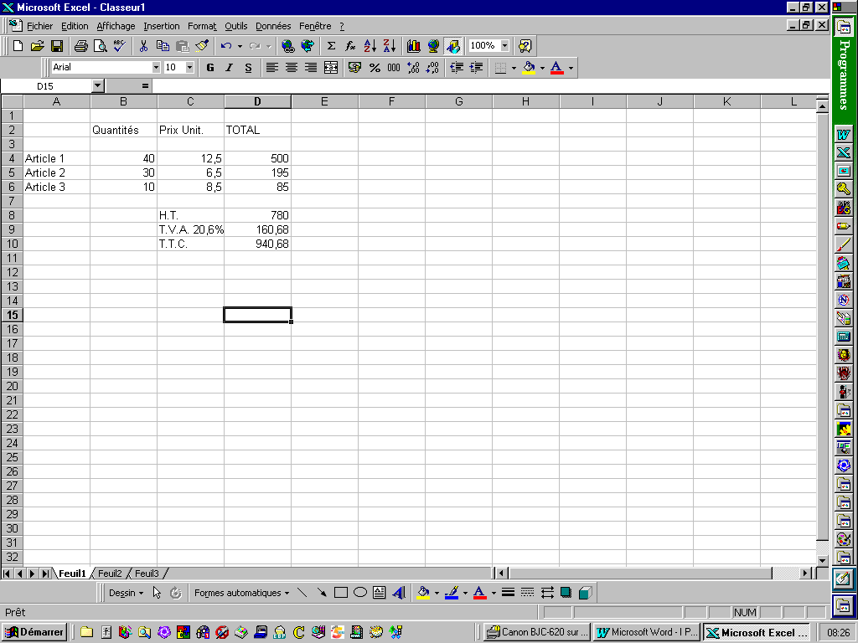
9°/ On veut réaliser sur Excel le travail suivant :

Tous les chiffres figurant dans la colonne D ne sont pas à saisir mais doivent faire l’objet de formules de calcul. Expliquer par deux méthodes différentes comment on arrive à réaliser ces totaux par le tableur Excel
Réponse :
1ere méthode
Entrez dans D4 la formule suivante : = B4*C4
Entrez dans D5 la formule suivante : = B5*C5
Entrez dans D6 la formule suivante : = B6*C6
Entrez dans D8 la formule suivante : = D4+D5+D6
Entrez dans D9 la formule suivante : = D8*20.6%
Entrez dans D10 la formule suivante : = D8+D9
2ème méthode
Au moment où vous saisissez le prix total de l’article 1, après avoir frappé le signe =, n’écrivez plus B4 mais cliquez sur la cellule B4. Vous remarquerez que Excel l’écrit à votre place, ce qui évite toute erreur de frappe !
Il ne vous reste qu’à taper le signe *, puis à cliquer sur C4 et enfin <ENTREE>. Recommencez la même manœuvre pour l’article 2 et l’article 3.
Arrivé au montant H.T., nous n’allons plus écrire que nous voulons D4+D5+D6. En effet, imaginez que notre addition comporte une vingtaine de chiffres : il serait très fastidieux d’en écrire la formule !

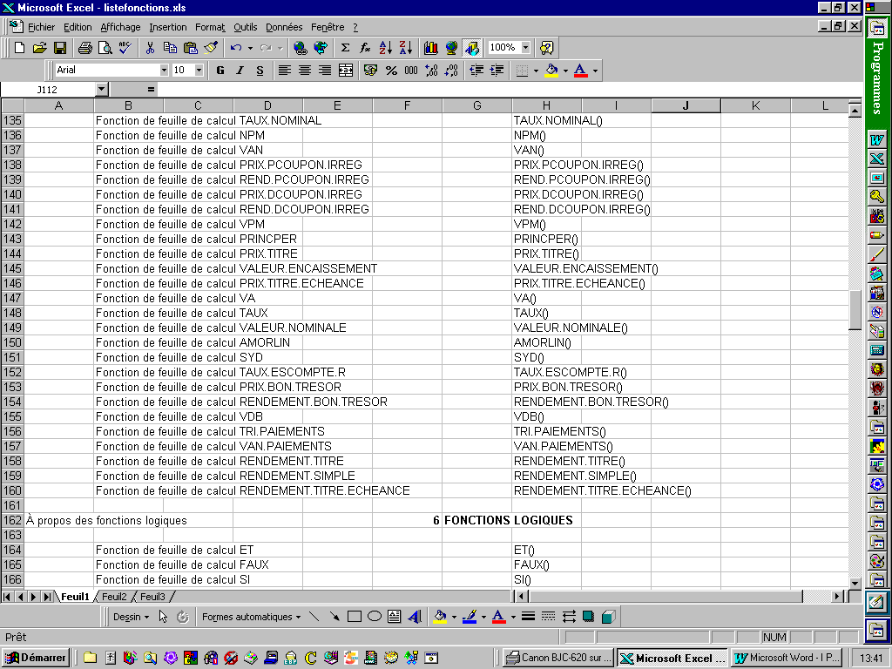
Etant placé sur la cellule D8, cliquez sur l’icône somme automatique que vous trouverez dans la barre d’outils :

10°/ Lors du tamisage des 3 granulats (sable, gravillon1 et gravillon 2) effectué sur un ensemble des tamis dont les dimensions des mailles allant de 0.08 à 20 mm.
Les résultats sont dressés sur les tableaux suivants :

Sables
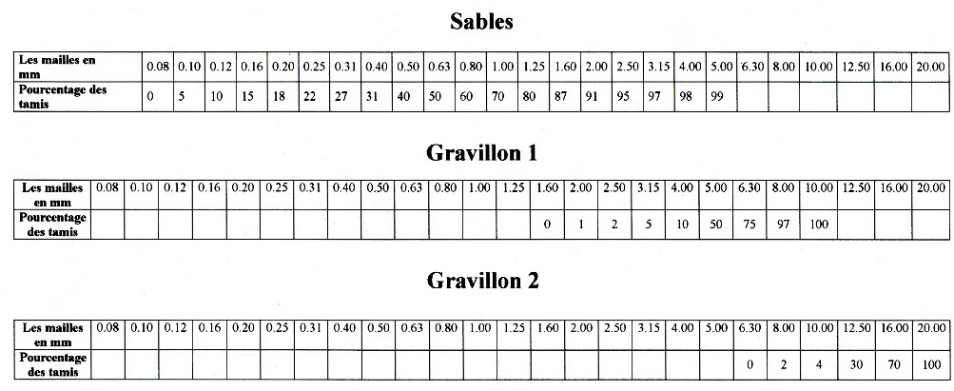

Gravillon 1

Gravillon 2

a- Quelle est l’utilité d’une étude granulométrique ?
b- Définir : -Granulométrie continue.
-Granulométrie discontinue
c- Tracer les courbes correspondantes à chacun des granulats sur le même système d’axes.
d- Quelle est la classe de chacun d’eux ?
e- Que veut dire la classe 0/D ?
f-Le sable est-il convenable pour un béton de qualité ?

Réponse :
a- L’étude granulométrique nous renseigne sur la proportion des grains fins ,moyens , gros elle est indispensable à l’étude d’un béton ou d’un mortier de qualité car il ne suffit pas d’indiquer le calibre d’un granulat mais de fixer la proportion des différents grains .Celle ci est déterminée par un tamisage à l’aide des tamis à mailles carrées normalisées dont la dimensions s’échelonne de 0.08 à 80 mm .
b- La granulométrie continue : c’est lorsque l’échantillon des granulats contient l’ensemble des dimensions.
Dans le cas contraire la granulométrie est dite discontinue et sur la courbe il y a un palier qui explique l’absence des différents grains

c-

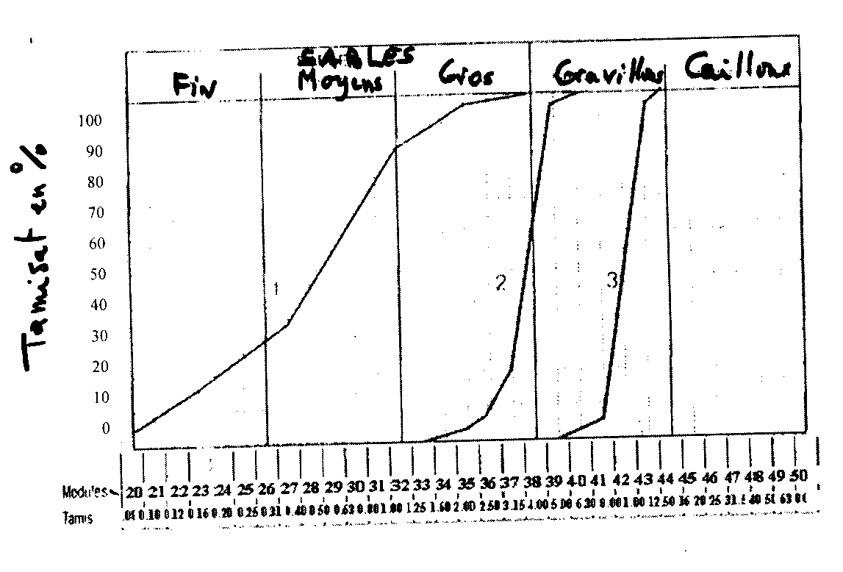
d- sable 0/5 ; gravillons (1) 3/ 8 ; gravillons ( 2) 8/20
e- la classe 0/D veut dire que d : l'ouverture de maille du tamis par laquelle l'agrégat ne passe pas est inférieure à 5mm. , le granulat est dit 0/D.

f- la courbe représentative du sable est en forme de doucine : elle contient 55% d’éléments moyens 30% d’éléments fins et 15% d’éléments gros donc le sable est bon pour la fabrication du béton

11°/ Le repère ( 0’,$\vec{i\text{',}}\vec{j'})$ est défini dans le repère ( 0, $\vec{i,}\vec{j})$par 0’(2,-3) ,$\vec{i'}$(3,-2) et $\vec{j'}$ (5,1)
a- Déterminer les coordonnées (x,y) d’un point M dans le repère ( 0, $\vec{i,}\vec{j})$ en fonction des coordonnées (x’,y’) de M dans le repère ( 0’,$\vec{i\text{',}}\vec{j'})$
b- Quelle est dans le repère ( 0’,$\vec{i\text{',}}\vec{j'})$ l’équation de la droite D d’équation x+2y+4=0 dans le repère ( 0, $\vec{i,}\vec{j})$.

Réponse :
1- On a :
$\vec{\text{OM}}=\vec{\text{00}'}+\vec{0'M}$

x$\vec{i}$+y$\vec{j}$= 2$\vec{i}−3\vec{j}$+ x’$\vec{i'}$+y’$\vec{j'}$
= 2$\vec{i}−3\vec{j}$+x’ (3$\vec{i}$-2$\vec{j}$) +y’ (5$\vec{i}$+$\vec{j}$)
= (2+3x’+5y’)$\vec{i}$+(-3-2x’+y’)$\vec{j}$

D’où les formules de changement de repère :
x= 2+3x’+5y’
y = -3-2x’+y’

2- Remplaçons x et y par ces expressions dans l’équation de D par rapport à ( 0, $\vec{i,}\vec{j})$

2+3x’+5y’ +2(-3-2x’+y) + 4
Soit –x’+7y’= 0
Une équation de D dans le repère ( 0’,$\vec{i\text{',}}\vec{j'})$est donc –x’+7y’=0

12°/ A partir du système de forces ci –après on vous demande de :
- Tracer graphiquement la résultante des forces $\vec{R}$=$\vec{F_{1}}+\vec{F_{2}}+\vec{F_{3}}+\vec{F_{4}}$
Ech = 1cm = 10 daN
- Déduire la résultante $\vec{R}$ :
  - Graphiquement (intensité et inclinaison / l’horizontale)
  - Analytiquement (composantes, intensité et inclinaison / l’horizontale

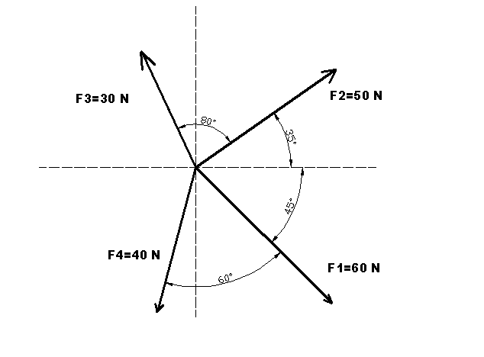

Réponse :
Tracage graphique de la résultante des forces $\vec{F_{1}}+\vec{F_{2}}+\vec{F_{3}}+\vec{F_{4}}$
- Ech = 1cm = 10 daN

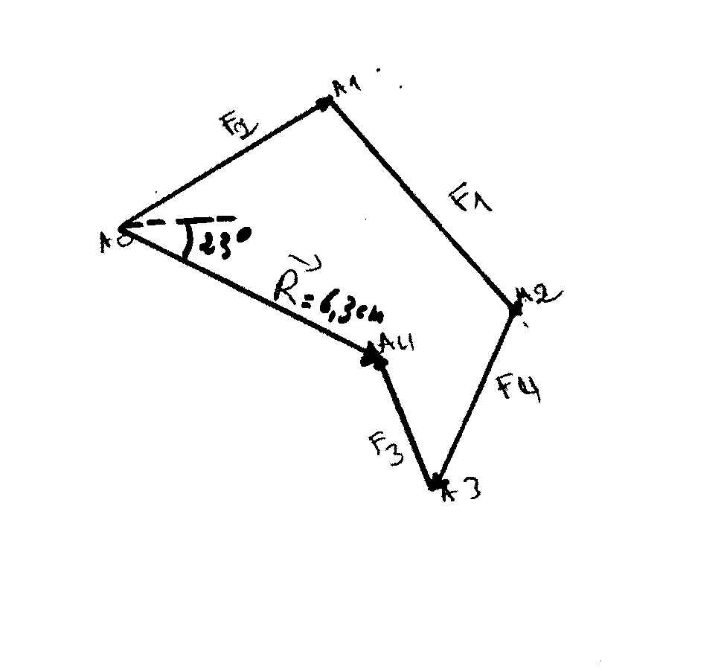

La résultante $\vec{R}$ :
  - Graphiquement (intensité et inclinaison / l’horizontale)
R= 6.3 cm donc R= 63 daN
inclinaison / l’horizontale = 23 °

  - Analytiquement (composantes, intensité et inclinaison / l’horizontale
R_{x} = 50cos 35 +60cos 45- 30cos 65 - 40cos 75
R_{x} = 60,350 daN
R_{y}=50sin35- 60sin45+30sin65 - 40sin75
R_{y} = -25,16 daN

D’où R = $\sqrt{R_{x^{2}}+R^{2_{y}}}$ = 65.39 daN

13°/ Un réservoir d’eau en béton armé de 6.00 m de hauteur et de 5.00m de diamètre est rempli d’eau sur 4.50m de hauteur.

5.00

4.50
6.00

On projette de remplacer l’eau par de la terre (sable) qui a un poids spécifique de 1500 daN/m³ et un angle de frottement ϕ = 30°
Peut-on le faire sans endommager le réservoir ?
1-Calculer la poussée hydrostatique
Sachant que le poids spécifique de l’eau est de 1000 daN/m³
2-Calculer la poussée des terres.
3-Comparer les deux poussées et donner votre conclusion sur la stabilité du réservoir.
Réponse :

- P(eau) = 1/2 x d x h² = 1/2 x 1000 x (4.5)² = 10125 daN/ml

- P(sable) = 1/2 x d x h²x K = 1/2 x 1500 x (4.5)²x 0.333 = 5057.43 daN/ml

- P(sable) < P(eau)
D’où l’eau peut être remplacée par la terre.

Barème de notation
1°/………………………………../3pts
2°/………………………………../3pts
3°/………………………………../3pts
4°/………………………………../3pts
5°/……………………………....../3pts
6°/……………………………....../2pts
7°/……………………………....../3pts
8°/……………………………....../2pts
9°/……………………………....../2pts
10°/……………………………..../4pts
11°/………………………..…....../3pts
12°/…………………………......../4pts
13°/…………………………......../5pts

